Депутаты Совета депутатов
сельского поселения Талицкий сельсовет
Добринского муниципального района
шестого созыва

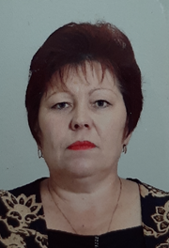 | Васнева Татьяна Валентиновна | Председатель Совета депутатов сельского поселения Талицкий сельсовет шестого созыва
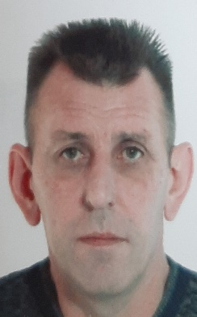 | Жданов Александр Васильевич | депутат Совета депутатов сельского поселения Талицкий сельсовет шестого созыва
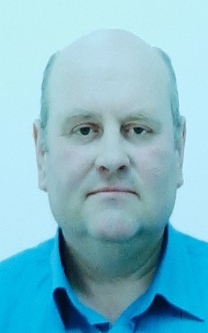 | Насонов Андрей Владимирович | депутат Совета депутатов сельского поселения Талицкий сельсовет шестого созыва
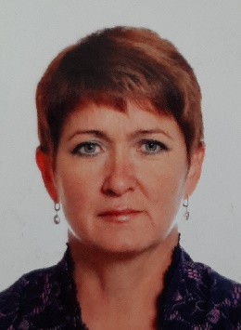 | Нестерова Наталия Николаевна | депутат Совета депутатов сельского поселения Талицкий сельсовет шестого созыва
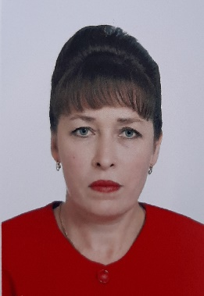 | Пастухова Галина Николаевна | депутат Совета депутатов сельского поселения Талицкий сельсовет шестого созыва
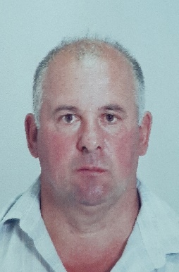 | Сенцов Сергей Николаевич | депутат Совета депутатов сельского поселения Талицкий сельсовет шестого созыва
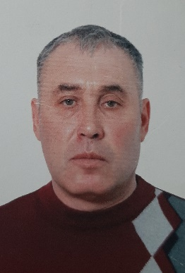 | Стрельников Александр Петрович | депутат Совета депутатов сельского поселения Талицкий сельсовет шестого созыва
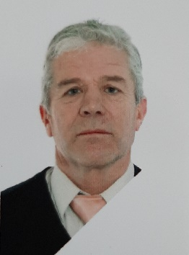 | Тарасов Вячеслав Алексеевич | депутат Совета депутатов сельского поселения Талицкий сельсовет шестого созыва
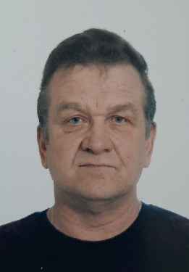 | Татаринцев Владимир Владимирович | депутат Совета депутатов сельского поселения Талицкий сельсовет шестого созыва
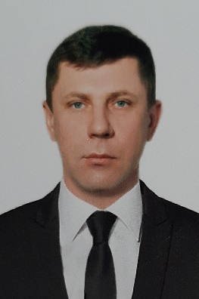 | Юриков Алексей Михайлович | депутат Совета депутатов сельского поселения Талицкий сельсовет шестого созыва

